Диагностика потоков положительных и отрицательных ионов в процессах реакционного магнетронного распыления *)
¹Казиев А.В., ^{1,2}Колодко Д.В., ¹Конагуру Р., ^{1,3}Сергеев Н.С., ¹Агейченков Д.Г.
¹Национальный исследовательский ядерный университет «МИФИ», Москва, Россия,
²ФИРЭ им. В.А. Котельникова РАН, Фрязино, МО, Россия
³НИЦ «Курчатовский институт», Москва, Россия
Известно, что при реакционном магнетронном осаждении оксидных, нитридных и других составных покрытий при изменении содержания реакционного газа в смеси наблюдаются нелинейные гистерезисные эффекты [1]. Эти процессы имеют большое значение для характеристик растущих пленок, поскольку ими определяются стехиометрия и скорость осаждения. Как правило, для контроля процессов реакционного распыления применяют оптическую эмиссионную спектроскопию, но она не позволяет локально определять потоки ионов разных сортов [2]. Для этой цели прекрасно подходит корпускулярная диагностика.
Эксперименты по диагностике компонентного состава потоков ионов из плазмы разряда проводились на установке с магнетроном с круглой плоской мишенью диаметром 75 мм (Pinch Magneto series). Для корпускулярной диагностики использовался магнитный секторный масс-анализатор со специализированной системой экстракции [3]. Максимальная детектируемая масса при ускоряющем напряжении 1 кВ составляла 140 а.е.м. Для повышения чувствительности измерений в качестве детектора применялся вторичный электронный умножитель, подсоединенный к пикоамперметру. Массовые спектры измерялись как в отдельных экспериментах, так и в процессе осаждения покрытий.
Исследовался разряд с мишенями Al и Zr в смесях Ar и O₂ с различным содержанием кислорода в общем потоке газа и при разной мощности разряда (100, 200, 300 Вт). Изучались режимы постоянного тока и импульсно-периодического среднечастотного (100 кГц) питания магнетрона. Выявлено, что повышение содержания кислорода в газовой смеси при сохранении полного потока Ar и O₂ ведет к снижению потоков положительных ионов Ar⁺ и ионов металлов (Al⁺ и Zr⁺), однако соотношение между ними при увеличении потока кислорода изменяется в сторону преобладания ионов металлов. Снижение токов ионов Ar⁺, O⁺, O₂⁺, Al⁺ и Zr⁺ сопровождается ростом тока отрицательных ионов O–.
Для импульсно-периодических режимов показано, что при увеличении длительности пауз для фиксированной средней мощности разряда абсолютные потоки ионов металла и газа увеличиваются. Этот эффект иллюстрируется на рис. 1 на примере циркониевой мишени.
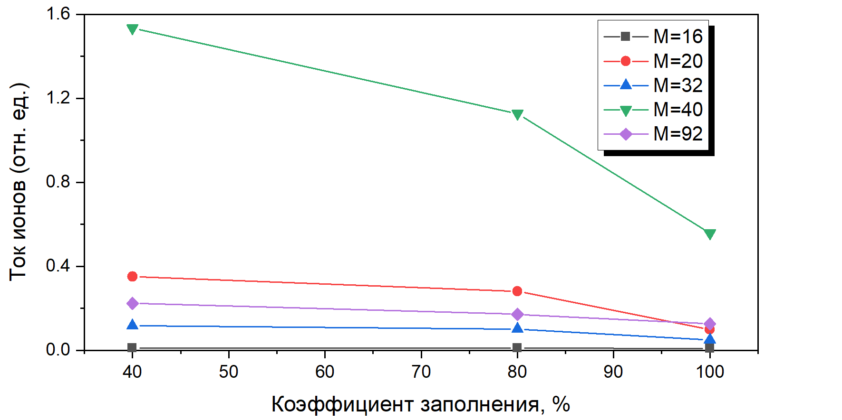
Рис. 1. Зависимость потоков ионов разных сортов от коэффициента заполнения импульсов
Работа выполнена при поддержке РФФИ (грант 18-38-20185).
Литература
- Strijckmans K., Schelfhout R., Depla D. Journal of Applied Physics 124 (2018) 241101
- Sproul W.D., Christie D.J., Carter D.C. Thin Solid Films 491 (2005) 1–17
- Kaziev A.V. et al. Journal of Instrumentation, 14 (2019) C09004.

*) DOI – тезисы на английском

